Подвижные игры на свежем воздухе летом

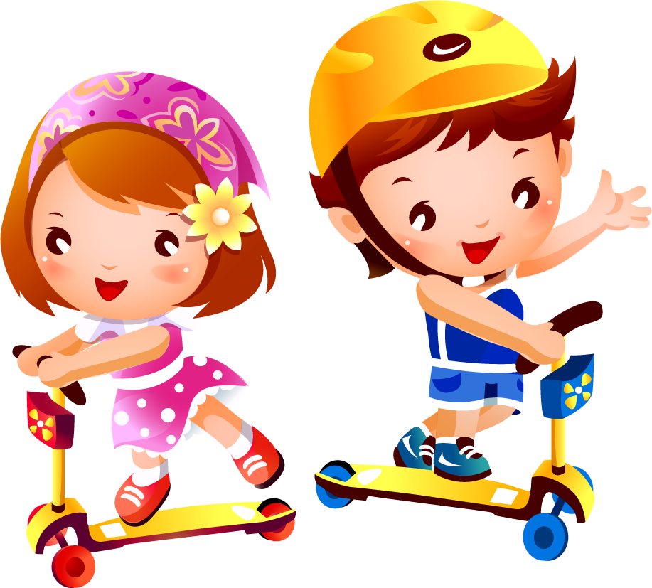

Подвижные игры – неотъемлемая часть жизни ребенка. Они важны и для гармоничного физического развития, и как источник радости. Часто мы уделяем массу времени развивающим играм, забывая, что активное движение на свежем воздухе тоже стимулирует умственную деятельность. Кроме пользы для здоровья, подвижные игры нужны для развития силы и выносливости, ловкости и смекалки, выдержки и находчивости, воли к победе и творческого мышления. А когда же поиграть на свежем воздухе, как не летом? Давайте всей семьей отправимся на природу, что бы весело и с пользой провести выходные. Ведь ничто так не сближает родителей и малышей, как совместные игры. Именно участие в игре взрослого наравне с ребенком, дает малышу возможность почувствовать, что мама и папа – они такие же, как он, им можно доверять.
Важно подбирать игры, доступные и понятные ребенку по возрасту. Если игра слишком сложная, упростите ее правила. Усложняйте постепенно, старайтесь, что бы у малыша был стимул совершенствоваться, стремиться к чему-то большему. Совсем не обязательно, что бы ребенок все время выигрывал. Этим вы окажете малышу медвежью услугу. Пусть он научится спокойно относиться к поражению в кругу близких людей. Зато потом ему будет намного легче смириться с проигрышами, которые неизбежны в жизни. И, конечно, следите за тем, что бы кроха не переутомился. Чередуйте подвижные игры с более спокойными.

Бегом марш!
Итак, мы нашли в лесу чудесную полянку. Для разминки можно поиграть в простые пятнашки. Такая беготня друг за дружкой обычно по вкусу крохам. А можно вспомнить сюжетную игру на основе пятнашек. Представляем, что папа – это огромный медведь. Он “спит” под деревом. А мама и ребятишки делают вид, что рвут грибы и поют:
У медведя во бору,
Грибы, ягоды беру.
А медведь не спит
И на нас рычит.
Корзинка опрокинулась,
Медведь за нами кинулся!
Теперь все разбегаются кто куда, а “медведь” их ловит. Кого поймал, тот становится “медведем”.
А теперь поиграем в “пятнашки на веревочке”. Как ясно из названия, для игры нам понадобится веревка. Привяжем ее к дереву так, что бы она свободно вращалась, а на земле начертим круг, с радиусом, равным длине веревки. Теперь разбросаем внутри круга несколько десятков шишек и поставим папу охранять “сокровища”. Одной рукой папа держится за веревку, а другой старается запятнать маму или малыша, стремящихся собрать шишки.
А вот еще один веселый вариант пятнашек, только бразильский. Называется он “больная кошка”. Один из игроков старается запятнать остальных, он изображает “здоровую кошку”. Игроки, которых запятнали, должны положить руку точно на то место, до которого дотронулся водящий. Они тоже становятся “кошками”, но “больными” и должны помогать водящему в ловле, причем пятнать они могут только свободной рукой. Последний оставшийся игрок побеждает и становится “здоровой кошкой” в следующей игре.
“Уголки” очень любили детишки на Руси. Наверняка и вам понравится эта забава. Только нужно еще и бабушку с дедушкой позвать, потому что для игры необходимо пять человек. Размечаем квадратную площадку. Бабушка с дедушкой и мама с папой занимают каждый свой угол (надо же, оказывается и родители иногда стоят в углу!), а малыш водит. По его команде, игроки меняются местами, перебегая из угла в угол. Водящий должен успеть занять освободившееся место. Тот игрок, который остался без угла, становится водящим.
Если вы заметили на полянке пенек, он пригодится нам для следующей игры. Положите на него пустую пластиковую бутылку. Теперь вся семья расходится на одинаковое расстояние от пенька. По команде, все бегут к бутылке и стараются ее схватить. Самый быстрый становится победителем. Играть можно до тех пор, пока не надоест. Что бы малыш не обиделся из-за того, что папа всегда выигрывает, можно ввести другие правила. Например, кроха будет бежать, а папа и мама прыгать на одной ножке или даже передвигаться на четвереньках. Тогда разница в скорости будет компенсироваться.
Устали? Значит нужно провести соревнование, где выиграет тот, кто дистанцию не пробежит, а пройдет. Если оторвал от земли сразу две ноги – проиграл. Для малыша это будет не просто. Ведь так хочется побежать быстрее, что бы обогнать маму с папой.

Попрыгаем?
Бегать, конечно, интересно, а прыгать – еще интересней. Посоревнуйтесь в прыжках в длину с места. Для этого проведите на земле линию и прыгайте по очереди или все одновременно. Конечно, папа “улетит” дальше всех, но зато у малыша есть, к чему стремиться. А теперь превратимся в лягушат и попрыгаем по кочкам. Нарисуем 10-12 небольших кругов (мелом на асфальте или палкой на влажном песке). Расскажите малышу, что круги – это кочки. Нужно прыгать двумя ногами одновременно и стараться попасть точно в круг, а иначе лягушонок упадет в “болото”. Теперь, отправляемся в путешествие по “болоту” друг за другом.
А вот еще игра, которая не только научит прыгать в высоту, но и потренирует ловкость и координацию движений. Протяните между двумя деревьями две веревки, что бы между ними образовалось “окно”. Нужно прыгнуть так, что бы одновременно и нижнюю веревку перепрыгнуть, и под верхнюю “нырнуть”. Для малышей “окно” расположите пониже и сделайте его большим. Пусть они для начала не прыгают, а просто пролазят между веревками. А вот папе можно и через узкую “форточку” прыгнуть. Пусть покажет, на что он способен!
Ну а теперь поиграем в пятнашки, да не простые, а “утиные”. Игра “Хромая уточка” была очень популярна в старину на Украине. Обозначьте границы площадки, выберите “хромую уточку”- водящего. Игра начинается. Все прыгают на одной ножке, придерживая другую ногу сзади рукой. Становиться на обе ноги и выходить за пределы площадки нельзя. “Хромая уточка” старается дотронуться до кого-нибудь из игроков. Тот, кого она запятнала, сам становится “хромой уточкой”. Конечно, малышу будет тяжело ускакать на одной ноге от старшего брата или папы. Поэтому самые маленькие могут прыгать на двух ногах или просто бегать.

Верный глаз
Где же, как не на природе поупражняться в метании? Ведь здесь нет опасности попасть в люстру или разбить любимую мамину вазу. Для этого подойдет подручный материал: камешки, палочки, шишки. Для разминки можно устроить охоту на папу, погоняв его немного по лесу с шишками на изготовке. Ну а потом приступить к играм по правилам. Выкопайте в земле в линию три небольшие ямки на расстоянии одного-двух шагов одна от другой. Теперь отойдите от первой ямки на несколько шагов и попробуйте забросить в нее камешек. Если попытка удалась, бросаем по камешку во вторую и третью ямку. Затем повторяем броски в обратном порядке. Промахнулся – уступай место следующему игроку. Что бы немного сравнять шансы, пусть малыш бросает камешки с близкого расстояния, а мама с папой – отойдут подальше. Самый меткий получает приз и почетное звание “Верный глаз”.
А вот простая забава, для которой нам понадобится небольшая пластиковая бутылка. Рисуем на земле черту в шесть шагов, делаем на ней шесть линий-отметок. Кто посоревнуется в меткости? Мама и малыш? Прекрасно. А папа на этот раз побудет судьей. Помещаем нашу бутылку на середину черты, а сами отходим на два шага от ее краев. Малыш бросает теннисный или другой маленький мячик, стараясь сбить бутылку. Если попал – мишень передвигается на одно деление ближе к меткому стрелку. Теперь мячик бросает мама и, в случае попадания, двигает бутылку ближе к себе. Игра продолжается до тех пор, пока кто-то не приведет мишень к своему концу черты.
Ну а теперь пусть вместе с ребенком поиграет папа, а мама выступит в роли болельщика. Обозначьте линию старта, возьмите в руки по палке. По маминой команде бросаете палки как можно дальше, а затем бежите, но не за своей палкой, а за палкой соперника. Кто первым вернется на старт, тот и победил. Конечно, папа будет размахиваться не очень сильно, что бы дать малышу шанс его обогнать.

И с разбега, и на месте...
Скакалка – простое и доступное, но при этом очень полезное приспособление, развивающее ловкость и выносливость. Даже совсем еще крохи, которые и прыгать-то толком не умеют, с удовольствием играют со скакалкой, пытаясь подражать старшим сестрам. Захватите с собой на прогулку скакалку – и вы получите прекрасную возможность устроить соревнования по прыжкам. Пусть мама расскажет дочурке, что во времена ее детства девочки тоже любили прыгать со скакалкой, а папа поведает сыну о том, что спортсмены обязательно используют упражнения со скакалкой в процессе тренировок. А теперь будем прыгать по очереди. Мама покажет, что можно прыгать не только на двух ногах, а и на одной, или чередовать две ноги и одну. А папа продемонстрирует чудеса ловкости, успев во время одного прыжка прокрутить скакалку дважды. Если у вас с собой две скакалки, устройте веселую эстафету, передвигаясь на дистанции прыжками. Малышам достаточно будет просто крутить скакалку и переступать через нее. Постепенно и они освоят непростой навык прыжков.
А еще интересно, если мама и папа будут вращать скакалку, а детишки прыгать через нее. Только для этого нужна длинная прыгалка. Перепрыгивать можно по очереди или вместе, держась за две руки или одну, лицом или спиной друг к другу. А можно привязать один конец скакалки к дереву. Тогда и мама сможет принять участие в веселых прыжках.

Пикник с друзьями
Если вы отправляетесь на пикник несколькими семьями с детьми, продумайте игры, в которые можно будет поиграть всем вместе. Конечно, поход на природу, костер и поджаривание шашлыка уже само по себе интересное событие для малышей. Но если вы организуете совместную игру взрослых и детей, радости ребятишек не будет границ. И память о таком отдыхе останется надолго и у взрослых, и у малышей. Итак, не пора ли нам размяться?
Родители, дети, бабушки и дедушки становятся в круг. В центре круга – водящий. Все перебрасывают друг другу большой мяч, а водящий старается запятнать того, у кого мяч находится в руках. Это непростая задача, требующая от водящего внимания и быстроты реакции. Кого запятнали, тот сам становится водящим.
А теперь устроим веселую эстафету. Но сначала соберем побольше шишек и сложим их кучкой. Теперь делимся на две команды и выстраиваемся цепочками друг за другом на расстоянии от шишек. По команде игроки, стоящие первыми, бегут к шишкам, хватают по одной и складывают возле своей команды. После эстафеты все вместе считаем, у кого шишек больше. Можно немного усложнить задание, смешав шишки с камешками. Одна команда должна переносить камешки, а другая – шишки.
Веселая игра “домики” наверняка понравится малышам, да и взрослые с удовольствием поиграют в нее. Для игры нужно нарисовать на земле небольшие круги-“домики”. Их должно быть на один меньше, чем игроков. Каждый занимает свой домик. Водящий обходит все домики, собирает игроков за собой в цепочку и уводит их подальше. При этом он приговаривает примерно следующее: “Жили-были гномики, отправились они гулять и оставили свои домики: гномик Маша, гномик Лиза, гномик Олежка… Гуляли они, гуляли и заблудились… ” В любом месте рассказа звучит команда: “По домам!” Все, в том числе и водящий, спешат занять “домик”. Кому это не удалось, сам становится водящим. Эта игра прекрасно развивает внимание.
Наверняка, вы и сами вспомните множество веселых игр, в которые играли с друзьями в детстве. Многие из них вполне по силам малышам, нужно лишь слегка упростить правила. Это и “Картошка”, и “Выше ноги от земли”, и “Бабушка, нитки запутались!”. Забыли, как играть в “бабушку”? Не беда, сейчас вспомним. Собираем взрослых и малышей в круг. Это будет “клубок”. Выбираем водящего-“бабушку”. Можно на роль водящего и настоящую бабушку выбрать. “Бабушка” отворачивается, а “клубок” держится за руки и “запутывается”. Здесь можно переступать через руки друг друга, закручиваться, но соблюдать главное условие: руки не отпускать. Теперь все громко кричат: “Бабушка, бабушка, нитки запутались!” Бабушка должна распутать веселую “кучу-малу”, так, что бы снова получился круг…
Совместные игры на природе не требуют от родителей особых педагогических познаний или специального оборудования, они легки и естественны, но вместе с тем очень важны для сближения семьи. Игра – замечательный способ пообщаться с малышом, лишний раз продемонстрировать ему свою любовь. Не секрет, что детские воспоминания накладывают глубокий отпечаток на всю дальнейшую жизнь человека. Сделаем эти воспоминания теплыми и добрыми.

